|  |  |
| --- | --- |
|  |  |

Разработка автоматизированной информационной системы для организации работы кондитерской фабрики ООО «San Tortino»

по МДК.01.02 «Методы и средства проектирования информационных систем»

Пояснительная записка к курсовому проекту

По специальности 09.02.04 «Информационные системы (по отраслям)»

РК 09.02.04.409 03 ПЗ

|  |  |  |
| --- | --- | --- |
| Нормоконтролер  ___________В. А. Шамшеев  «____»_______________ 2022 г. |  | Руководитель  _____________ В. А. Шамшеев  «____»_______________ 2022 г. |
|  |  | Разработчик  ___________Н. Э. Валиахметов  «____»_______________ 2022 г. |
|  |  |  |

На этом месте будет лист задания

Содержание

Изм.

Лист

№ докум.

Подпись

Дата

Лист

3

РК 09.02.04 409 03 ПЗ

Разраб.

Валиахметов Н.Э.

Провер.

Шамшеев В.А.

Шамшеев В.А.

Н. Контр.

Разработка автоматизированной информационной системы для организации работы кондитерской фабрики ООО «San Tortino»Пояснительная записка

Пояснительная записка

Лит.

Листов

Кол-во

ГАПОУ CO

УРТК им. А.С. Попова

УРТК им. А.С. Попова

Введение

Автоматизированная информационная система (АИС) — совокупность программно-аппаратных средств, предназначенных для автоматизации деятельности, связанной с хранением, передачей и обработкой информации.

В настоящее время компьютерные технологии получают все большее распространение как в производстве, так и в рабочем процессе предприятий, а перечень задач, которые они охватывают, становится все шире и шире. Объем и сложность обрабатываемой информации постоянно растет, требуются все новые виды ее представления.

Вот лишь некоторые из преимуществ использования компьютеров в организации:

1. возможность оперативного контроля достоверности информации;
2. уменьшение количества возможных ошибок при генерации производных данных;
3. возможность быстрого доступа к любым данным;
4. экономия трудозатрат и времени на обработку информации.

Все эти преимущества сейчас оценили многие организации, поэтому сегодня идет процесс стремительного развития специализированных АИС и их внедрения в работу различных предприятий.

Основанием для разработки является задание на курсовое проектирование от 22 сентября 2022 года, организация утвердившие задание УРТК им. А.С Попова. Тема: Разработка автоматизированной информационной системы для организации работы кондитерской фабрики ООО «San Tortino».

Пояснительная записка содержит 3 раздела. В разделе «Постановка задачи» описываются задачи курсового проекта, а также то, что по итогу должно входить в готовую работу.

Раздел «Системный проект» включает в себя описание предметной области, описание данных, и логическая структура базы данных, взаимосвязи процессов и пользователей в системе.

В разделе «Технический проект» содержится выбор состава технический и программных средств, физическая структура базы данных.

В экспериментальной части демонстрируется работа сайта, а также прилагается инструкция по работе в данной системе.

## Постановка задачи

Целью курсового проекта является разработка веб-сайта(приложения) в сети интернет и повышение эффективности процесса предоставления услуг.

Приложение имеет следующий функционал для пользователя: пользователь может добавлять товары на странице «Товары» в корзину и удалять их на странице «Корзина», так же пользователь может менять их необходимое количество. После выбора пользователем товаров, он может оплатить их на странице «Корзина», вписав данные карточки и создать заказ, после получения заказа пользователь может сам подтвердить его получение на странице «Заказы». Так же пользователь может написать отзыв на странице «Отзывы», указав количество звезд и написав сам комментарий, после он может его удалить. У пользователя есть возможность изменять свой профиль на странице «Профиль» и пароль на странице «Изменить пароль». Присутствует так же возможность регистрации и авторизации на страницах «Авторизация» и «Регистрация».

Приложение имеет следующий функционал для администратора:

Администратор может создавать, изменять и удалять товары на странице «Товары», «Новый товар» и «Изменение товара». Так же администратор имеет доступ ко всем заказам на странице «Все заказы» и право редактировать статус и время доставки на странице «Редактирование заказов». К тому же администратор имеет право удалять некорректные отзывы на странице «Отзывы» и так же оставлять их. Администратор имеет все функции пользователя.

Приложение имеет следующий функционал для неавторизированного пользователя: Просмотр товаров на странице «Товары», просмотр отзывов на странице «Отзывы» просмотр контактной информации на странице «О нас», все остальные кнопки взаимодействия будут его переносить на страницу авторизации.

* 1. Требование к функциональности характеристикам

Система должна обеспечить выполнение следующих функций:

- Добавление/Изменение/Удаление продуктов;

- Создание/Изменение заказов;

- Авторизация/Регистрация;

- Изменение данных профиля;

- Изменение пароля;

-Добавление/Удаление отзывов;

- Контроль заказов;

Методическое обеспечение должно быть реализовано в пользовательском интерфейсе, который должен предлагать:

- Регистрация/Авторизация;

- Добавление/Удаление продуктов в/из корзину(ы);

- Увеличение/уменьшение количества продуктов в корзинке;

- Оплата/создание заказа;

- Редактирование профиля;

- Возможность оставить отзыв;

- Изменение пароля;

- Редактирование статуса заказа;

1.2 Требование к надежности и безопасности

Программный продукт должен соответствовать современному уровню требований к надежности программного обеспечения:

1. защита от неправильного ввода;
2. авторизация на сайте;
3. разные группы прав у пользователей;
4. проверка на уровни доступа через Django templates;

1.3 Требования к составу и параметрам технических средств

Системные требования для работы программного продукта должны быть следующими:

1. процессор с тактовой частотой 2,2 Гц;
2. минимальный объём оперативной памяти 2 Гб;
3. рекомендуется 20 Гб доступного пространства на жестком диске

1.4 Требования к информационной и программной совместимости

Разрабатываемый сайт должен корректно работать на

- Настольных ПК;

1.5 Требования к хранению и транспортированию

Сайт находиться в сети интернет и любой пользователь имеет доступ к его контенту при прохождении регистрации.

1.6 Специальные требования

На сайте должна будет размещена карта с точкой фабрики.

## Системный проект

## 2.1 Описание предметной области

Это предприятие работает по следующей схеме. Первоначально потребители кондитерских изделий оформляют заказ на продукцию у менеджера предприятия. В заказе содержится информация о типе продукции(тип кондитерского изделия, состав) и сколько товара хочет купить покупатель. После формируется ордер(Номер заказа, дата заказа, время доставки, продукция и их количество) и оплачивается покупателем.

Далее со склада, необходимое количество сырья отгружается в производственный цех по технологическим картам. После производятся заказанные изделия по ордеру. Как только кондитерские изделия изготовлены, они передаются в службу доставки. На основании ордера предприятие предоставит необходимые количество готовой продукции.

Отгрузка по договорённости осуществляется либо с помощью средств самого заказчика, либо с помощью средств предприятия.

У клиента присутствуют следующие возможности:

-Выбрать продукцию

-Создать ордер по выбранной продукции

-Оставить отзыв

У клиента присутствуют следующие возможности:

-Контроль заказов

-Контроль продукции

-Контроль отзывов

В приложение необходимо перенести контроль заказов/продукции/отзывов.

2.2 Диаграммы вариантов использования

Диаграммы вариантов использования используется для того, чтобы представить, как будет использоваться система. Диаграмма вариантов использования позволяет наглядно представить варианты использования системы и их взаимосвязи. Каждая диаграмма содержит название, имя пользователя, группу пользователей, время, число пользователей и другие детали. Для построения диаграммы вариантов использования необходимо выбрать объект, с которым будет взаимодействовать пользователь. В качестве такого объекта может быть программа, устройство или процесс.

Диаграмма вариантов использования данной системы представлена на рисунке 2.1.

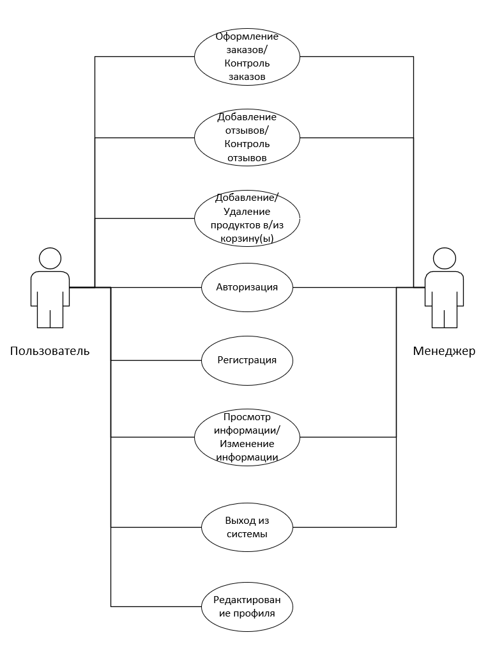

Рисунок 2.1 – Диаграмма вариантов использования

На этой диаграмме показаны варианты использования для пользователей и менеджера. Для пользователей доступны следующие варианты использования: Оформление заказов, Добавление отзывов, Добавление/Удаление продуктов в/из корзину(ы), Авторизация, Регистрация, Просмотр информации, Выход из системы, Редактирование профиля. Для менеджеров доступны следующие варианты использования: Контроль заказов, Контроль отзывов, Авторизация, Регистрация, Просмотр информации/ Изменение информации, Выход из системы.

2.3 Сценарии вариантов использования

Пример (так расписать все возможности вашего сайта):

2.3.1 Вариант использования «Авторизация»

Краткое описание:

Данный вариант использования описывает авторизацию клиентов и администраторов на сайте.

Основной поток событий:

Данный вариант использования начинает выполняться, когда клиент или администратор хочет войти в систему.

1) Система запрашивает логин и пароль.

2) Клиент или администратор вводит логин и пароль и нажимает кнопку «Войти».

3) Система подтверждает логин и пароль и предоставляет доступ к системе.

Альтернативные потоки:

Неправильный логин или пароль:

Если во время выполнения основного потока обнаружиться, что клиент или администратор ввел неправильный логин или пароль, то система выведет сообщение об ошибке, и пользователь может ввести данные снова.

Предусловие:

Тут может быть какое-то условие при котором возможно выполнение данного действия (например, вы должны быть авторизированы)

2.3.1 Вариант использования «Регистрация»

Краткое описание:

Данный вариант использования описывает регистрацию клиентов на сайте.

Основной поток событий:

Данный вариант использования начинает выполняться, когда клиент хочет зарегистрироваться в системе.

1. Система запрашивает логин, пароль, подтверждение пароля, почту, имя, фамилию, адрес и номер телефона.
2. Клиент вводит логин, пароль, подтверждение пароля, почту, имя, фамилию, адрес и номер телефона и нажимает на кнопку «Зарегистрироваться».
3. Система подтверждает правильность заполнения полей и создает нового пользователя.

Альтернативные потоки:

Некорректные данные:

Если во время выполнения основного потока обнаружиться, что клиент ввел некорректные данные, то система выведет сообщение об ошибке, и пользователь может ввести данные снова.

2.4 Описание данных

Пример (так описать все сущности в вашей БД):

Описание сущности «User» представлено в таблице 2.1.

Таблица 2.1 – Описание данных сущности «User»

|  |  |  |  |
| --- | --- | --- | --- |
| Поле | Тип | Описание | Примечание |
| 1 | 2 | 3 | 4 |
| Логин | Текстовый | Логин пользователя | Максимальный размер 25 |
| Пароль | Текстовый | Пароль | Максимальный размер 10 |
| Роль | Текстовый | Права доступа | Размер 10 |
| Id пользователя | Числовой | Id пользователя | Первичный ключ |

2.5 Логическая структура базы данных

Описать для чего нужна логическая структура БД.

Логическая структура данной базы данных представлена на   
рисунке 2.1.

Описать все сущности максимально подробно: для чего нужны, что будут хранить, с какими сущностями связаны и зачем. Схему можно выполнить в любой удобной программе.

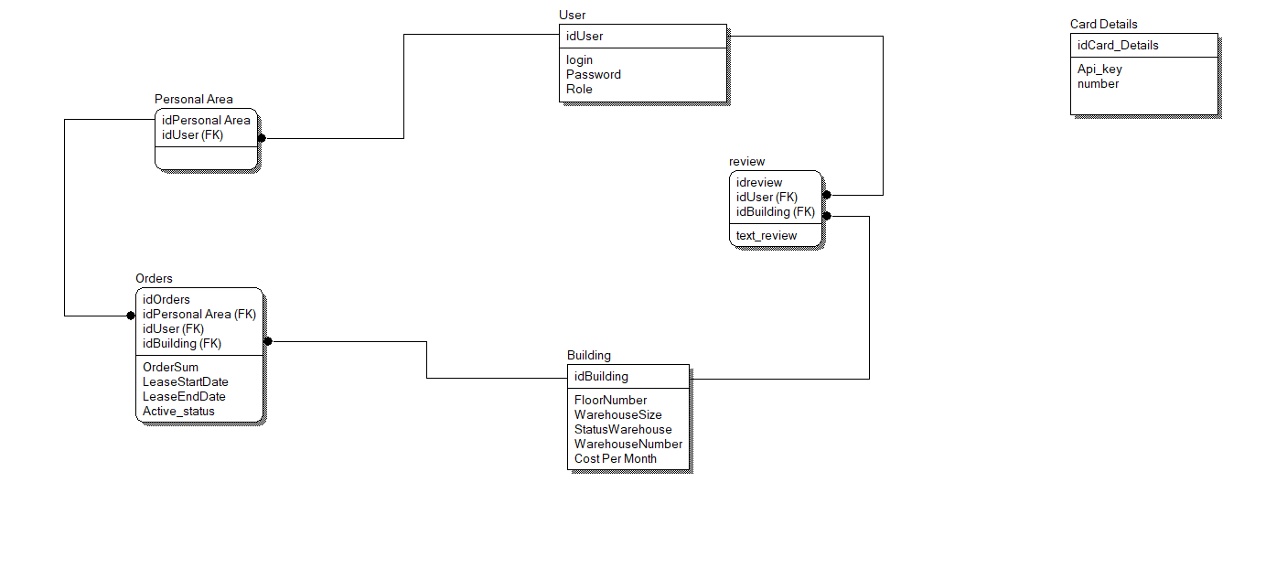

Рисунок 2.1 – Логическая структура базы данных

3 Технический проект

* 1. Выбор состава технических и программных средств

Описать какие средства были выбраны для создания сайта (какой язык программирования, какая СУБД, все Фреймворки и т.д.) и обосновать выбор. Если выбираете платную программу, нужно обосновать откуда вы ее взяли (как купили) и почему нельзя было выбрать бесплатный аналог. Так же опишите для чего вы использовали эти средства. Минимум 1-2 страницы.

Также описать системные требования для работы программного продукта. Например,

- процессор с тактовой частотой ни ниже 1,8 Гц;

- минимальный объем оперативной памяти 4 Гб;

- рекомендуется 150 Гб доступного пространства на жестком диске;

- разрешение монитора 1024х768;

3.2 Физическая структура базы данных

Опишите для чего нужна физическая структура БД. Структуру также сделайте в любой удобной программе.

На основе логической структуры базы данных и описанных данных была спроектирована физическая структура базы данных, показанная на рисунке 3.1.

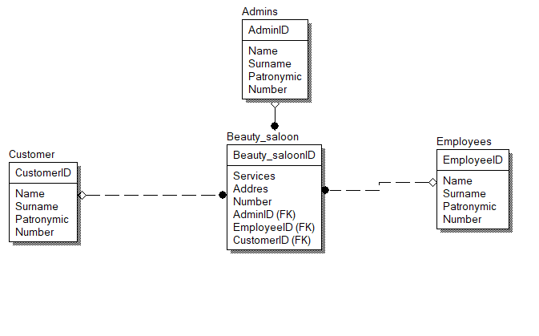

Рисунок 3.1 - Физическая структура базы данных

4 Экспериментальная часть

4.1 Тестирование приложения

Описать какие средства и методики были использованы для тестирования. Что было сделано после тестирования (исправлены ошибки).

4.2 Инструкция пользователя

Написать мануал с картинками для пользователя (функции для админов и сотрудников тоже). То есть, описать как выполнить любое действие в вашей программе, так, чтобы даже самый незнающий ничего человек мог разобраться.

Заключение

Описать результаты выполнения курсового проекта. Что было сделано в ходе работы, какие цели достигнуты, а задачи выполнены.

Список используемых источников

1) Документация по MySQL – описание всех возможностей MySQL [Электронный ресурс]. М., 2005-2021 URL: https://dev.mysql.com/doc.

2) Django project – официальная документация по фреймфорку django [Электронный ресурс]. М., 2018-2021 URL: https://www.djangoproject.com/.

3) Stack Overflow - Система вопросов и ответов о программировании [Электронный ресурс]. М., 2008-2021 URL: https://stackoverflow.com.

4) Анатолий Постолит. Python. Django и PyCharm для начинающих. 2021. – 464с.

Изм.

Лист

№ докум.

Подпись

Дата

Лист

20

РК 09.02.03 327 07 ПЗ